Ханты - Мансийский автономный округ – Югра
Советский район

ГЛАВА ГОРОДСКОГО ПОСЕЛЕНИЯ ТАЁЖНЫЙ

ПОСТАНОВЛЕНИЕ
08 ноября 2021 года № 7

О назначении публичных слушаний по проекту внесения изменений в генеральный план городского поселения Таёжный

В соответствии с Федеральным законом от 06.10.2003 № 131-ФЗ «Об общих принципах организации местного самоуправления в Российской Федерации», Уставом городского поселения Таёжный, решением Совета депутатов городского поселения Таёжный от 09 февраля 2017 года № 181 «Об утверждении Порядка организации и проведения публичных слушаний и публичных обсуждений в городском поселении Таёжный, учитывая соглашение о передаче осуществления части полномочий органов местного самоуправления городского поселения Таёжный органам местного самоуправления Советского района:
1. Назначить публичные слушания по проекту изменений в генеральный план городского поселения Таёжный (далее публичных слушаний) (приложение 1).
2. Общий срок проведения публичных слушаний составляет два месяца со дня опубликования настоящего постановления. Днем начала публичных слушаний является день опубликования настоящего постановления.
3. Публичные слушания проводятся 13 января 2022 года по адресу: Ханты-Мансийский автономный округ – Югра, Советский район, п. Таёжный, ул. Железнодорожная, д. 11, здание администрации, время начала публичных слушаний 17-30 часов по местному времени.
4. Назначить организационный комитет по проведению публичных слушаний (далее – оргкомитет) в следующем составе:
- заместитель главы городского поселения Таёжный – Хафизова Юлия Евгеньевна, ведущий специалист по земельным отношениям сектором по правовым и имущественным отношениям – Румянцева Наталья Михайловна, депутат городского поселения Таёжный – Бочкарев Алексей Борисович.
5. Утвердить:
5.1. Порядок приема предложений и замечаний к проекту изменений в генеральный план городского поселения Таёжный (приложение 2);
5.2. Порядок проведения публичных слушаний (приложение 3).
5.3. Опубликовать настоящее постановление в газете «Вестник Таёжного», и разместить на официальном сайте городского поселения Таёжный.

Глава городского поселения Таёжный А.Р. Аширов
Приложение 1
к постановлению главы
городского поселения Таёжный
от 08.11.2021 № 7

СОВЕТ ДЕПУТАТОВ

ГОРОДСКОГО ПОСЕЛЕНИЯ ТАЁЖНЫЙ

Советского района

Ханты- Мансийский автономного округа – Югры

РЕШЕНИЕ
(Проект)
«___» ____________ 2021 г. № ______

«О внесении изменений в решение Совета депутатов городского поселения Таежный от 26.03.2021 № 113 «Об утверждении Генерального плана городского поселения Таёжный»

В соответствии с Федеральным законом от 06.10.2003 № 131-ФЗ «Об общих принципах организации местного самоуправления в Российской Федерации», Градостроительным кодексом Российской Федерации, решением Совета депутатов городского поселения Таежный от 28.03.2018 № 234 «Об утверждении Порядка организации и проведения общественных обсуждений по вопросам градостроительной деятельности в городском поселении Таежный», Уставом городского поселения Таежный:

СОВЕТ ДЕПУТАТОВ ГОРОДСКОГО ПОСЕЛЕНИЯ ТАЕЖНЫЙ РЕШИЛ:
- Внести в решение Совета депутатов городского поселения Таежный от 26.03.2021 № 113 «Об утверждении Генерального плана городского поселения Таёжный» следующие изменения:
  - Карту функциональных зон изложить в новой редакции (Приложение 1);
  - Карту планируемого размещения объектов местного значения в области культуры, образования, физической культуры и массового спорта, в области здравоохранения и социальной защиты населения, в области рекреации и массового отдыха жителей, в области обработки, утилизации, обезвреживания и размещения твердых коммунальных отходов изложить в новой редакции (Приложение 2);
  - Карту планируемого размещения объектов местного значения в области транспортной инфраструктуры изложить в новой редакции (Приложение 3);
  - Карту планируемого размещения объектов местного значения в области водоснабжения, водоотведения, теплоснабжения, газоснабжения, энергоснабжения, связи, а также в области инженерной подготовки территории и ливневой канализации изложить в новой редакции (Приложение 4);
  - Карту современного использования территории (опорный план) изложить в новой редакции (Приложение 5);
  - Карту границ зон с особыми условиями использования территории, карту границ территорий и зон охраны объектов культурного наследия изложить в новой редакции (Приложение 6);
  - Карту размещения существующих и строящихся объектов местного значения в области культуры, образования, физической культуры и массового спорта, в области здравоохранения и социальной защиты населения, в области рекреации и массового отдыха жителей, в области обработки, утилизации, обезвреживания и размещения твердых коммунальных отходов изложить в новой редакции (Приложение 7);
  - Карту планируемого размещения объектов местного значения в области транспортной инфраструктуры изложить в новой редакции (Приложение 8);
  - Карту размещения существующих и строящихся объектов местного значения в области водоснабжения, водоотведения, теплоснабжения, газоснабжения, энергоснабжения, связи, а также в области инженерной подготовки территории и ливневой канализации изложить в новой редакции (Приложение 9);
  - Карту территорий, подверженных риску возникновения чрезвычайных ситуаций природного и техногенного характера, изложить в новой редакции (Приложение 10);
2. Опубликовать настоящее решение в газете «Вестник Таежного» и разместить на официальном сайте городского поселения Таёжный в сети Интернет.
3. Настоящее решение вступает в силу после его официального опубликования.

Председатель Совета депутатов
городского поселения Таежный И.Н. Вахмина
Дата подписания
«___» _____________ 2021г.

Глава городского поселения Таежный А.Р. Аширов
Дата подписания
«___» _____________ 2021г.

Приложение 1
к Решению Совета депутатов
городского поселения Таежный
от _________________ № ______

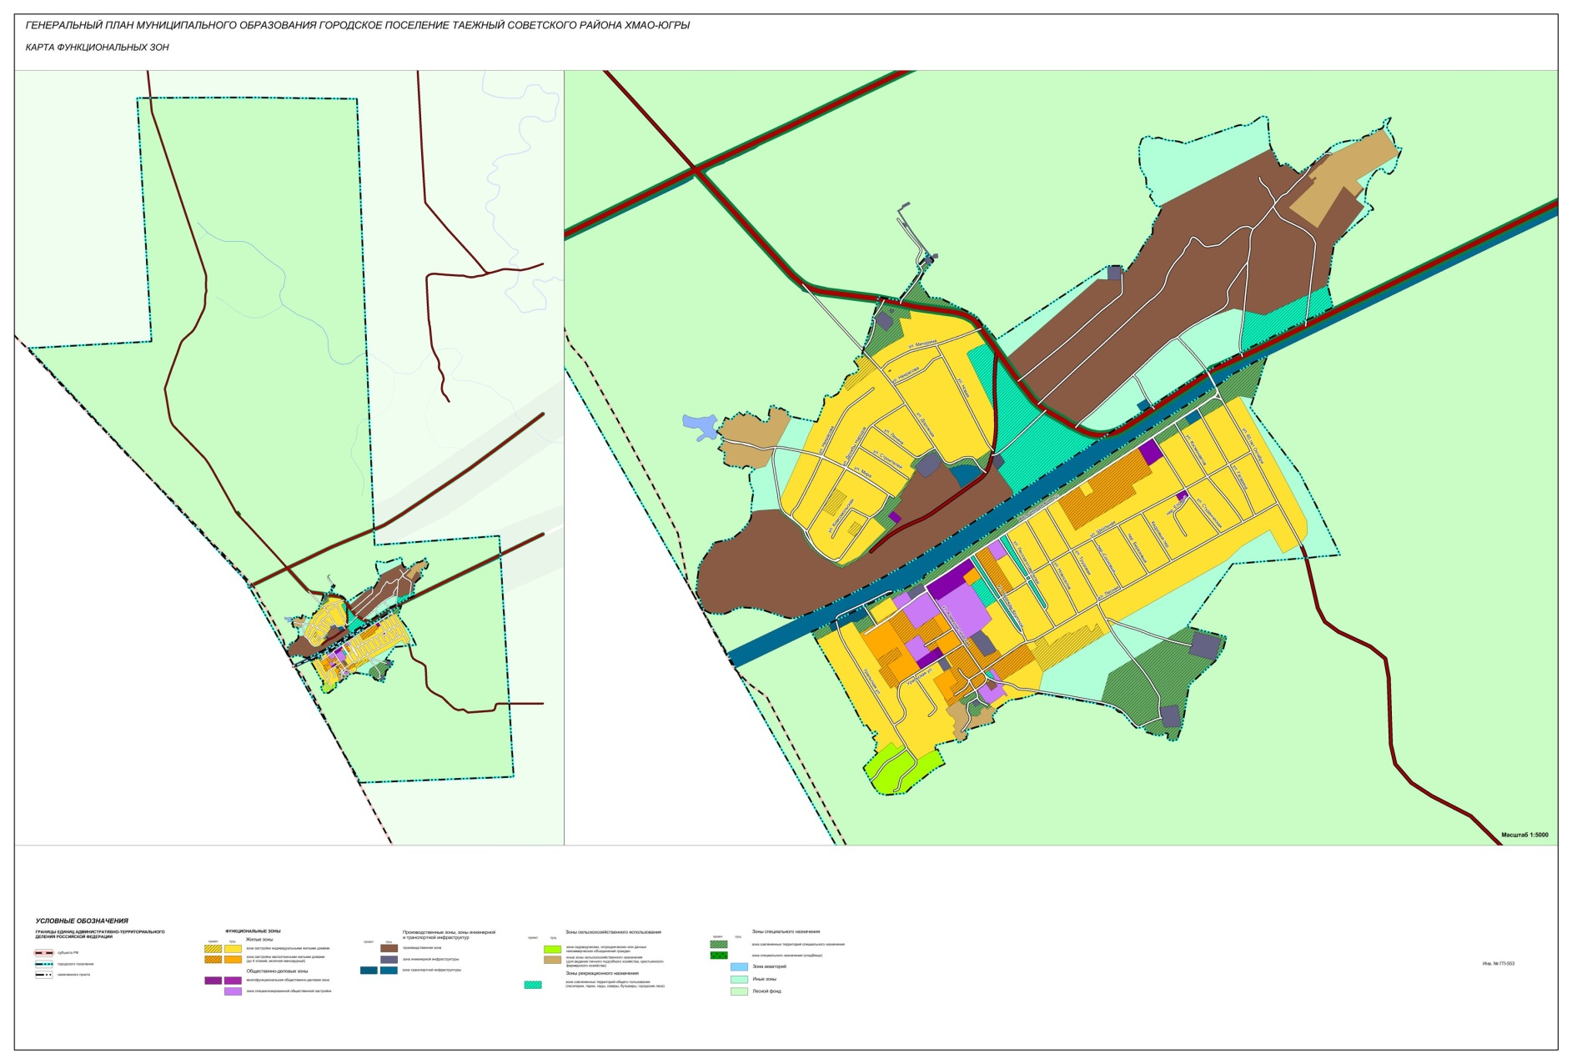

Приложение 2
к Решению Совета депутатов
городского поселения Таежный
от №

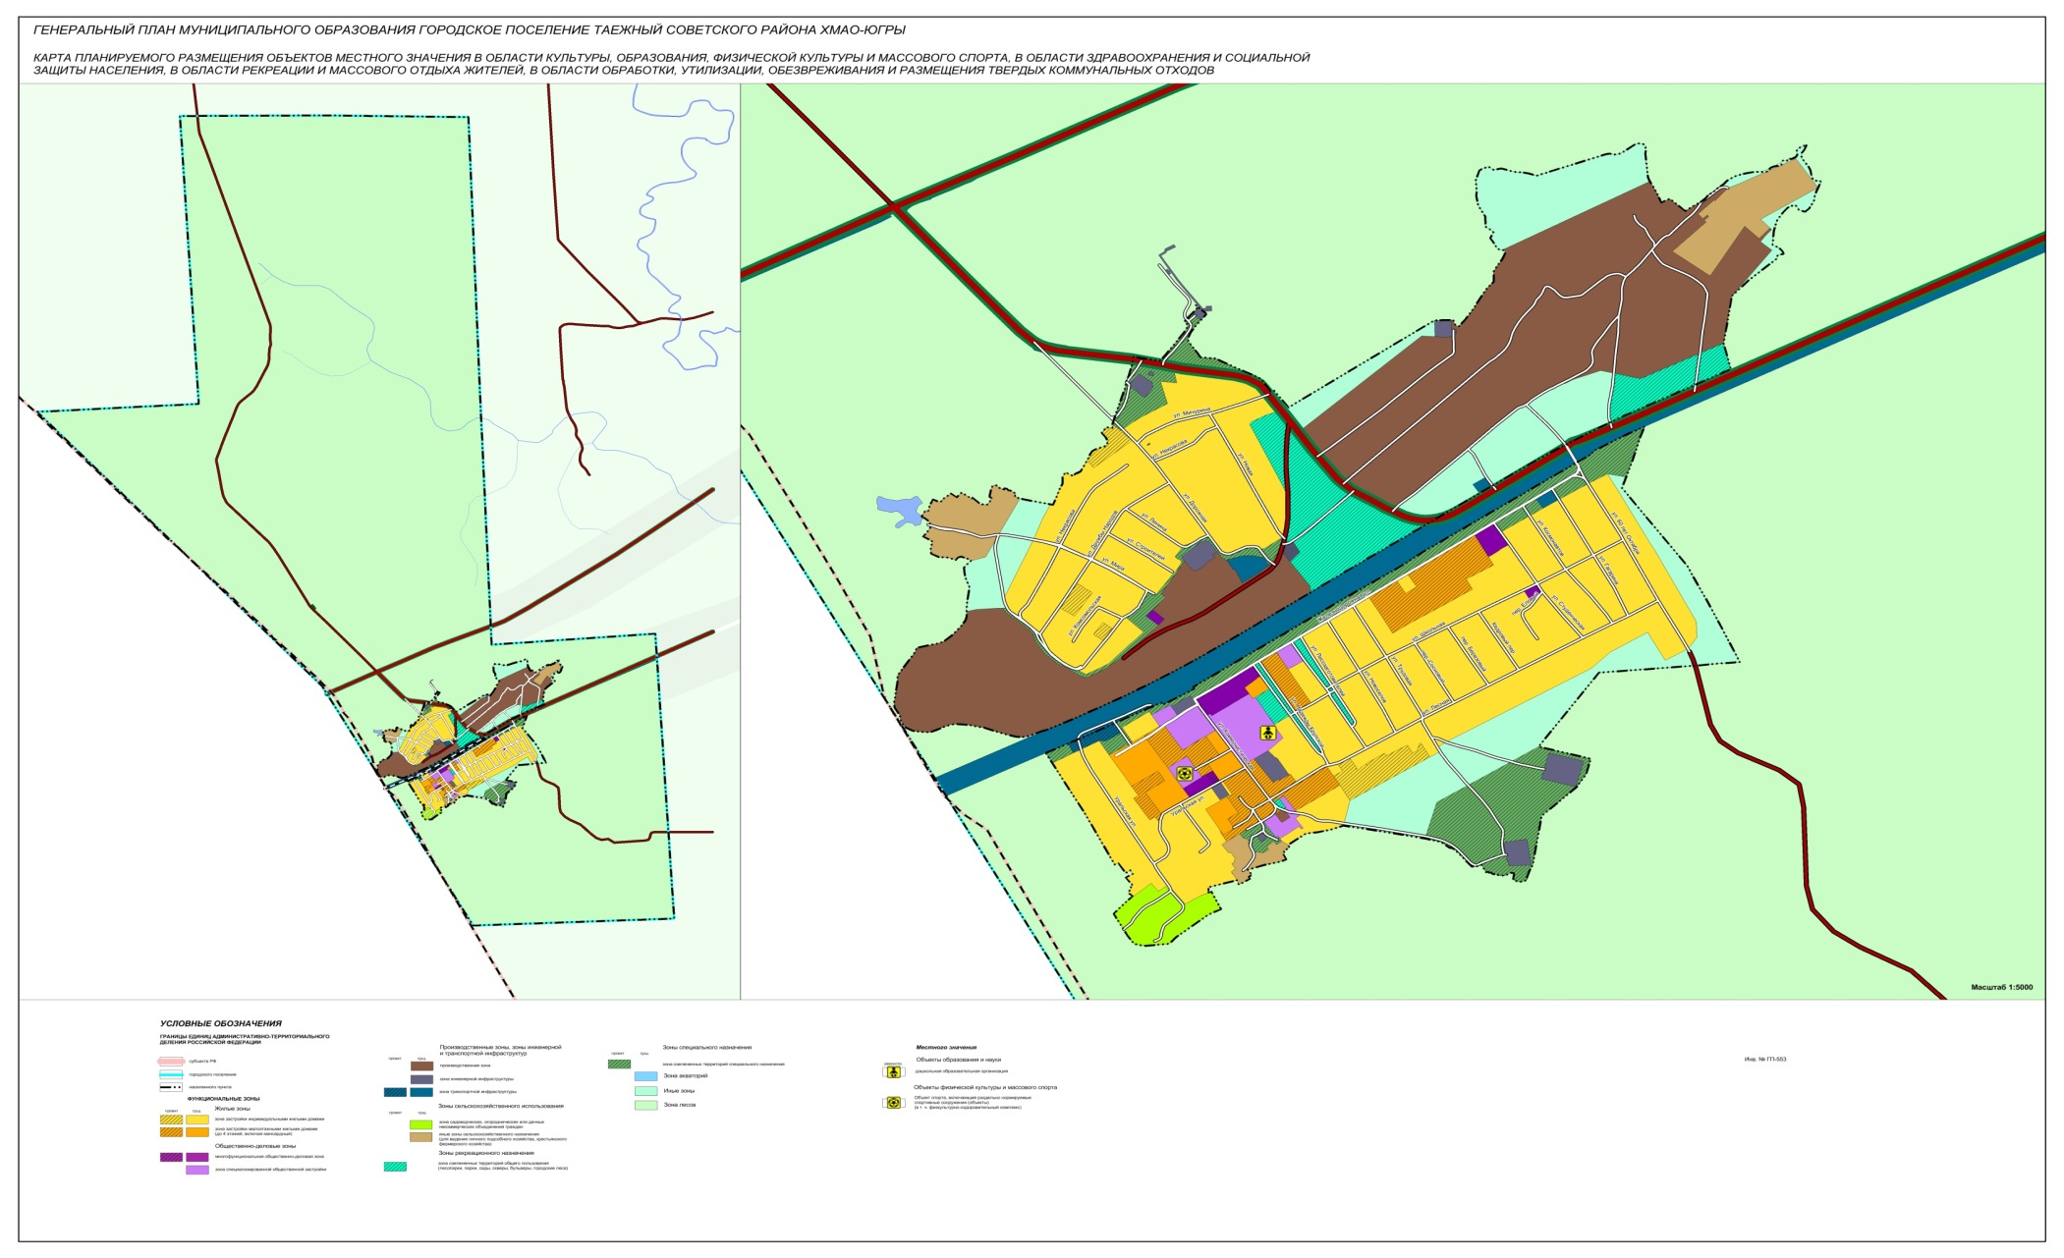
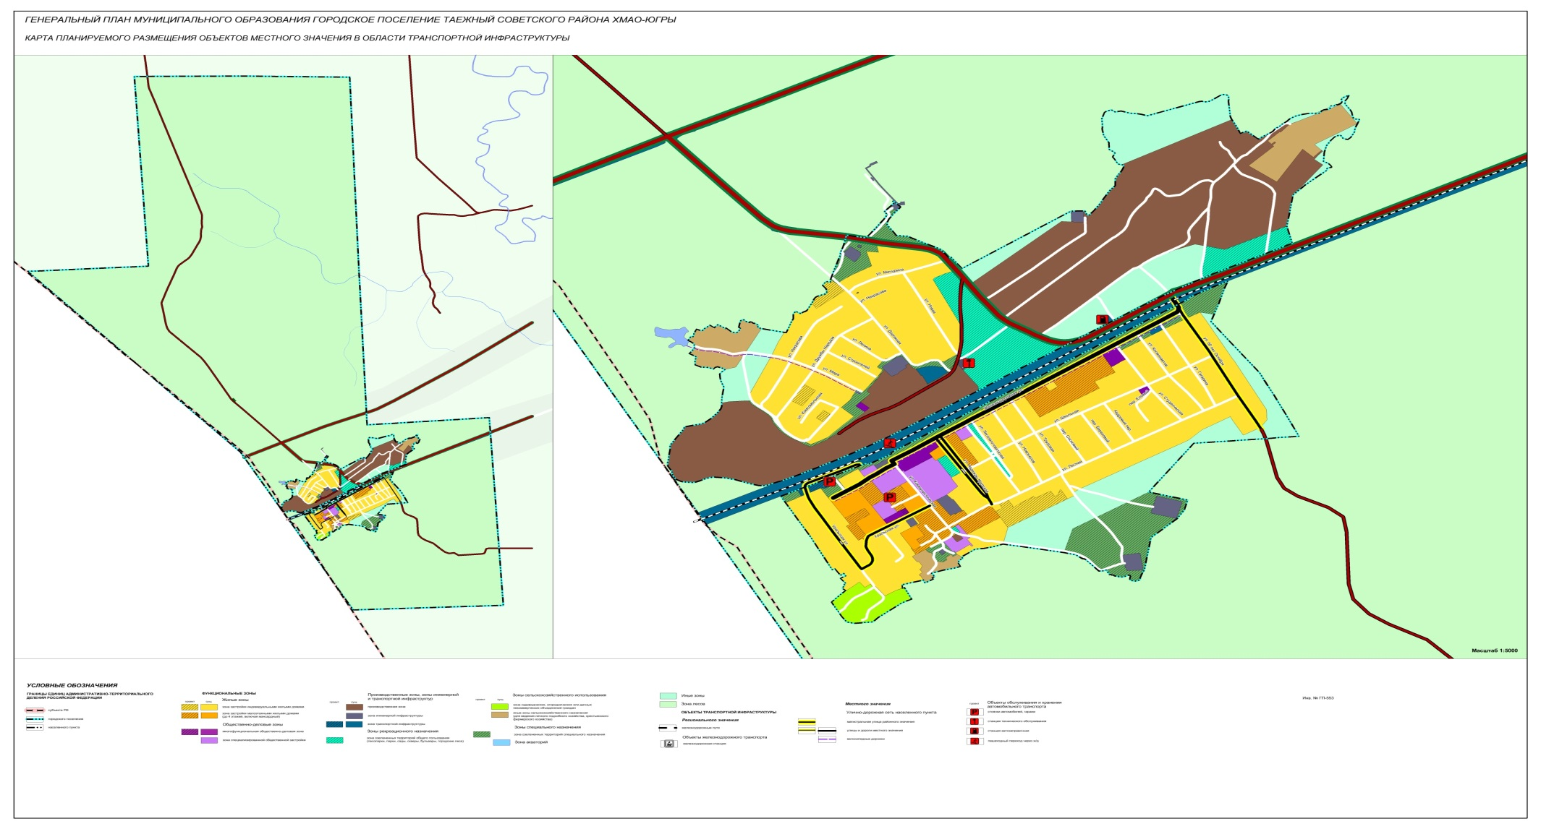
Приложение 3 к решению Совета депутатов городского поселения Таёжный от №
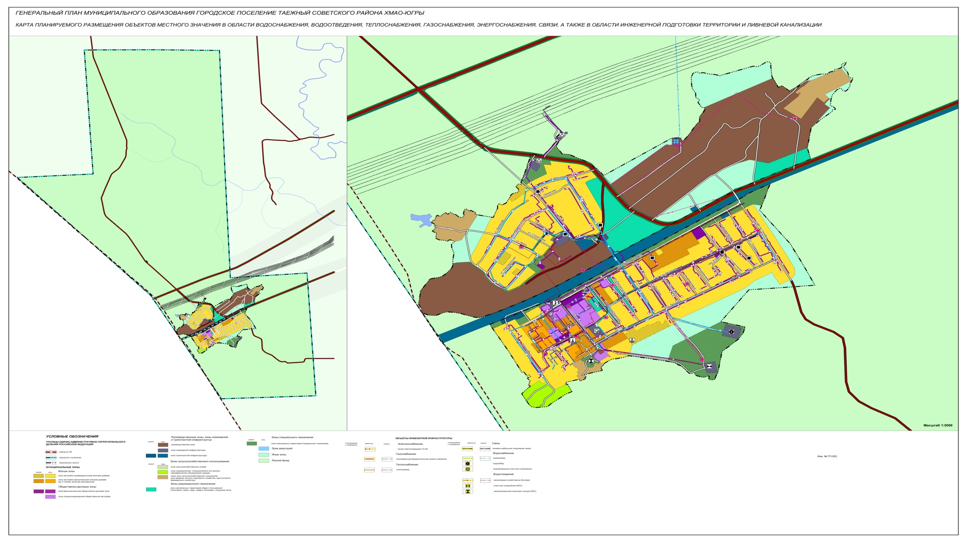
Приложение 4 к решению Совета депутатов городского поселения Таежный от №
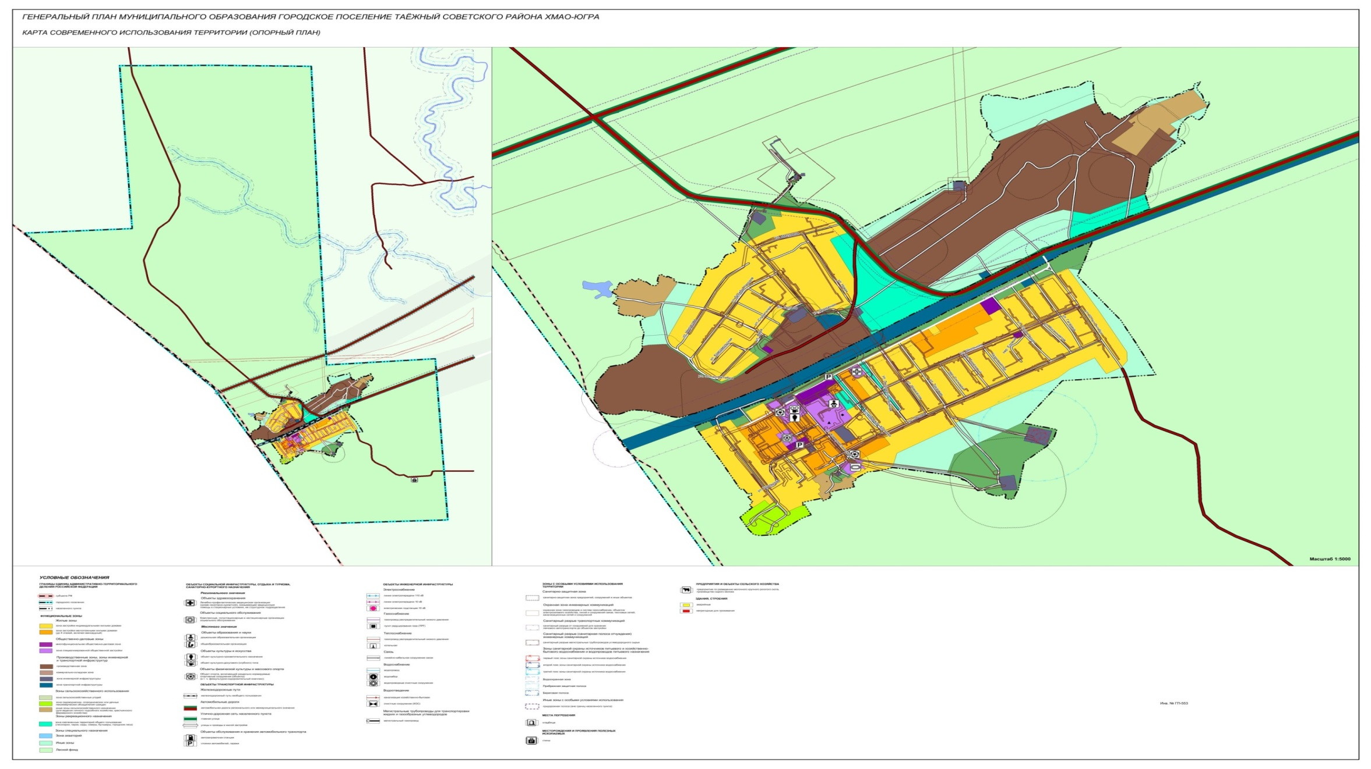
Приложение 5 к решению Совета депутатов городского поселения Таежный от №
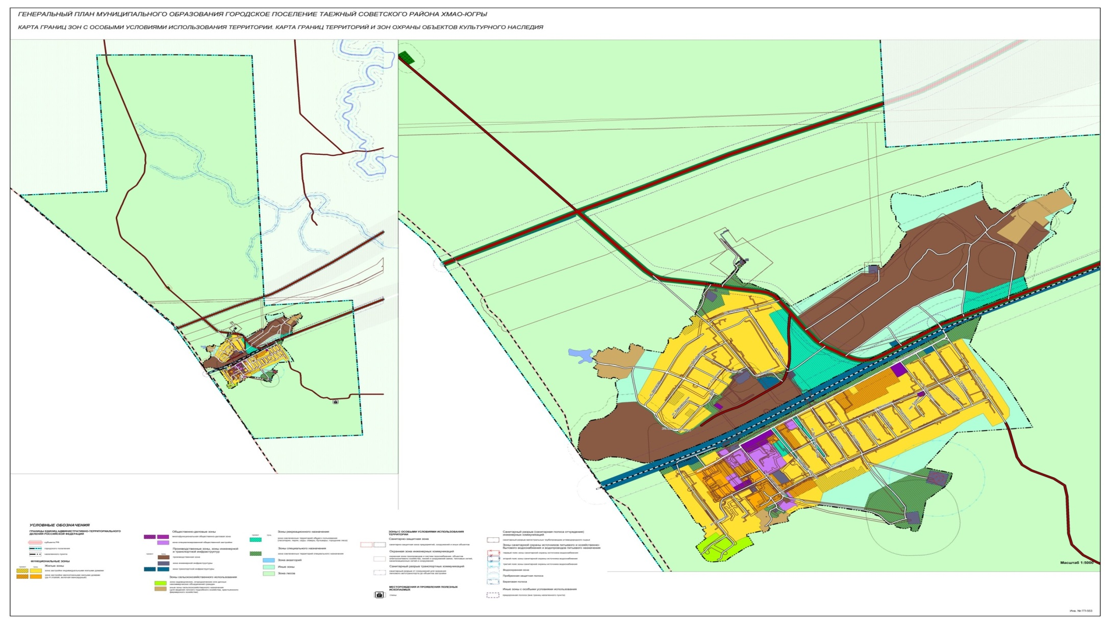
Приложение 6 к решению Совета депутатов городского поселения Таёжный от №
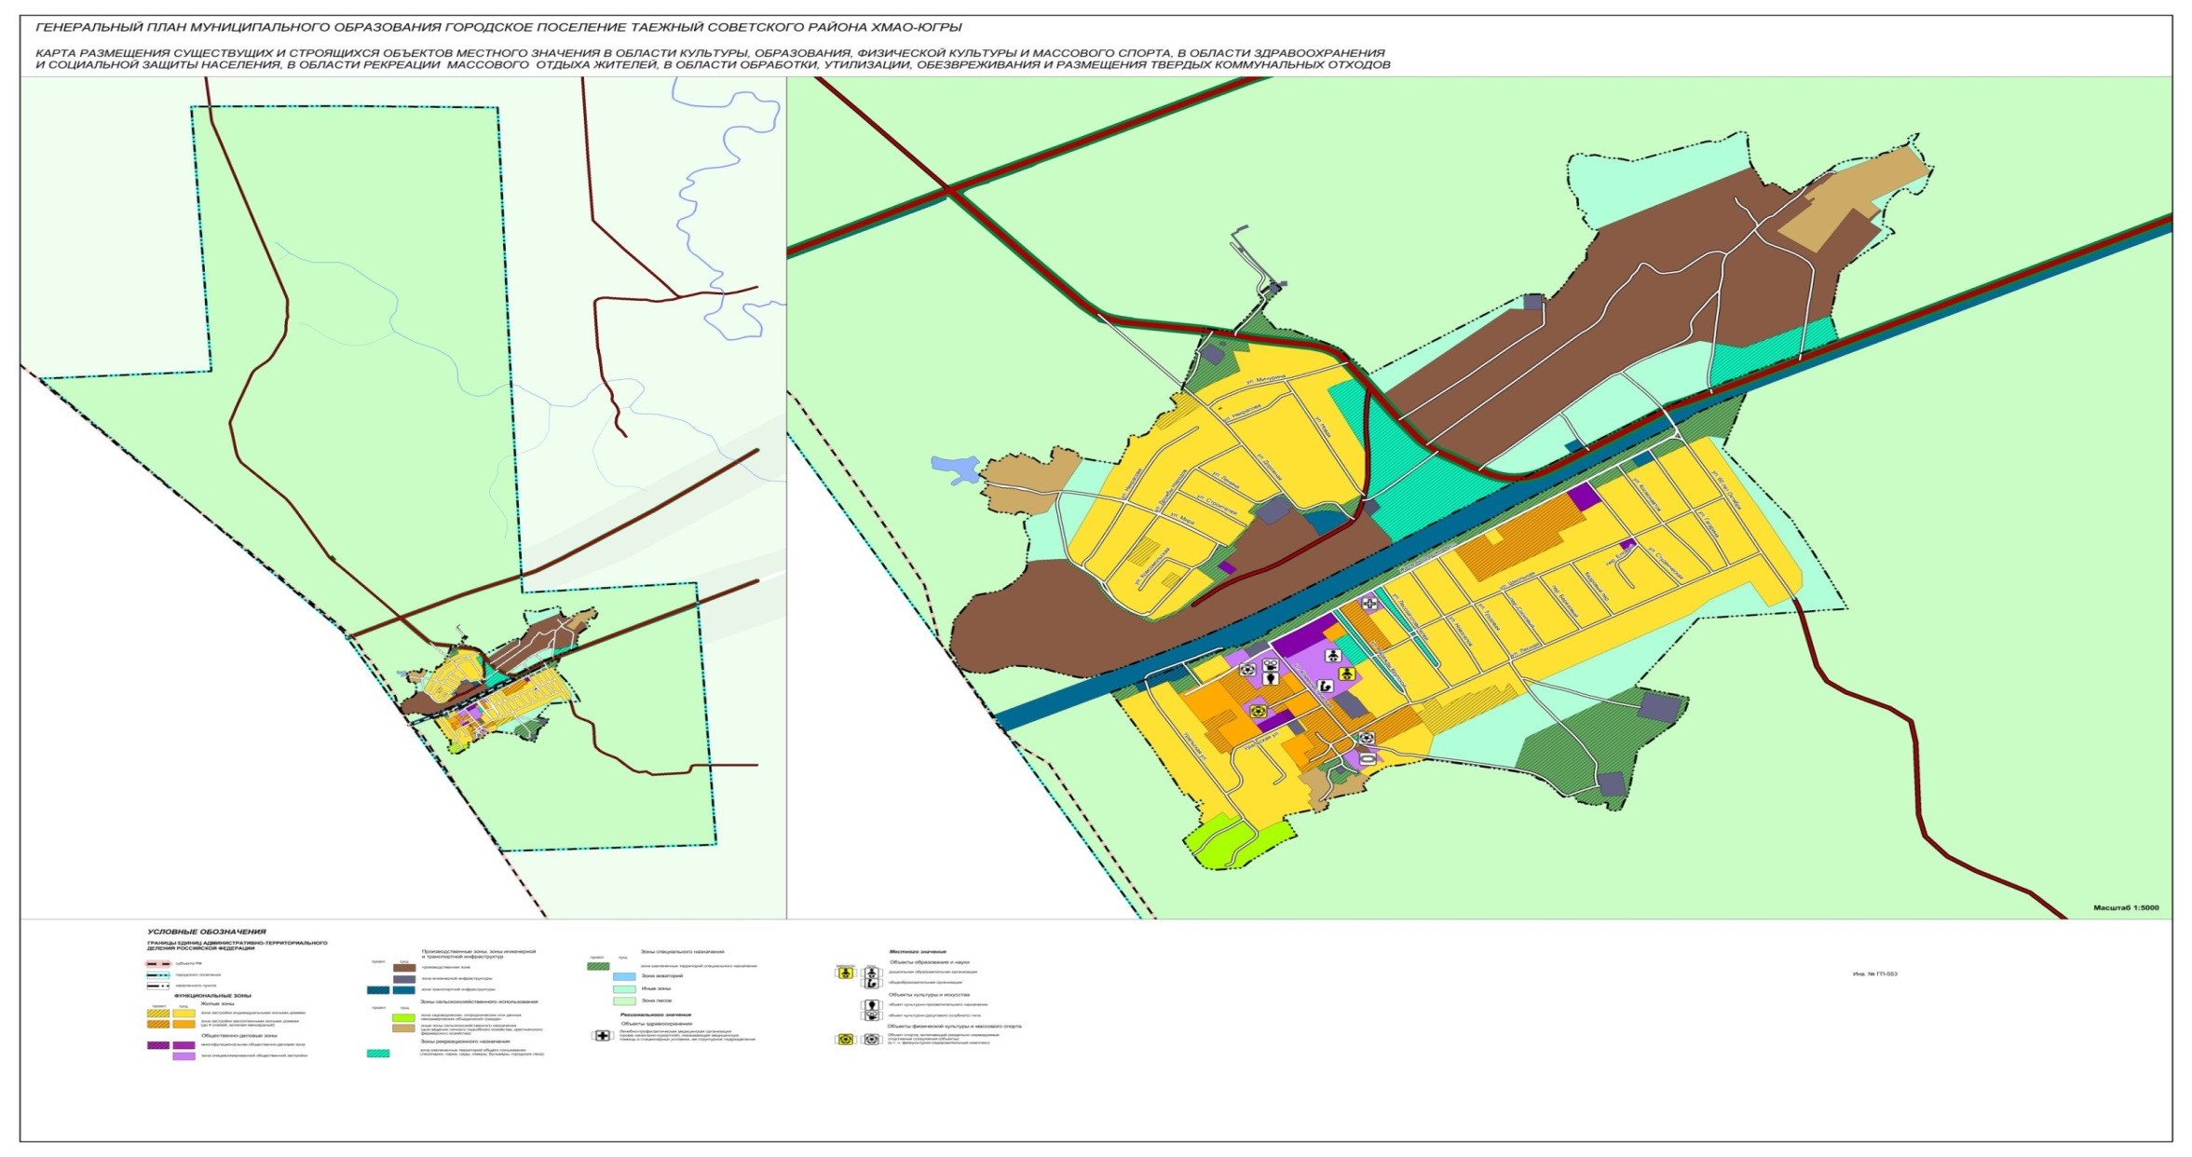
Приложение 7 к решению Совета депутатов городского поселения Таёжный от №
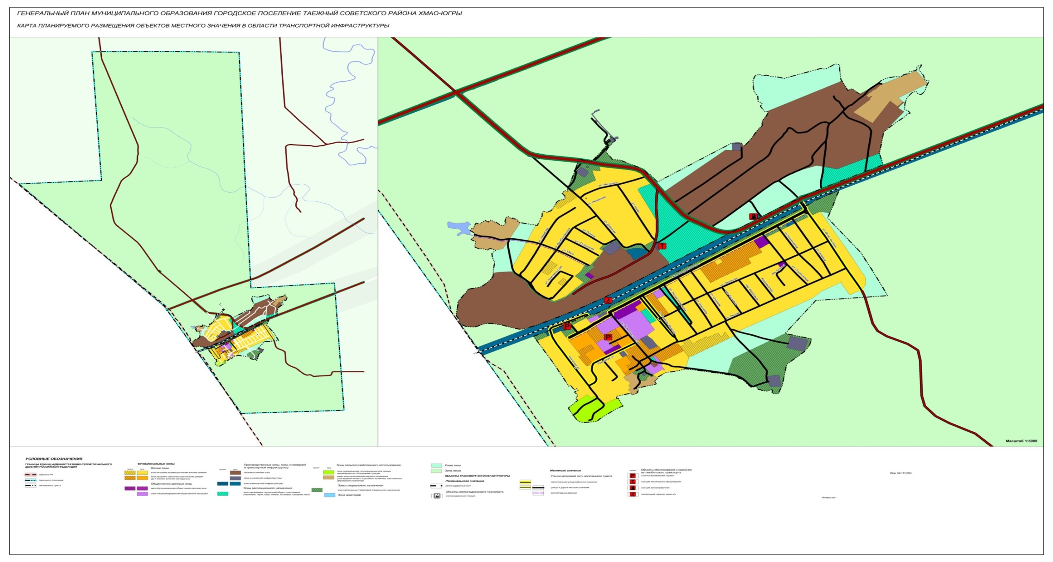
Приложение 8 к решению Совета депутатов городского поселения Таёжный от №
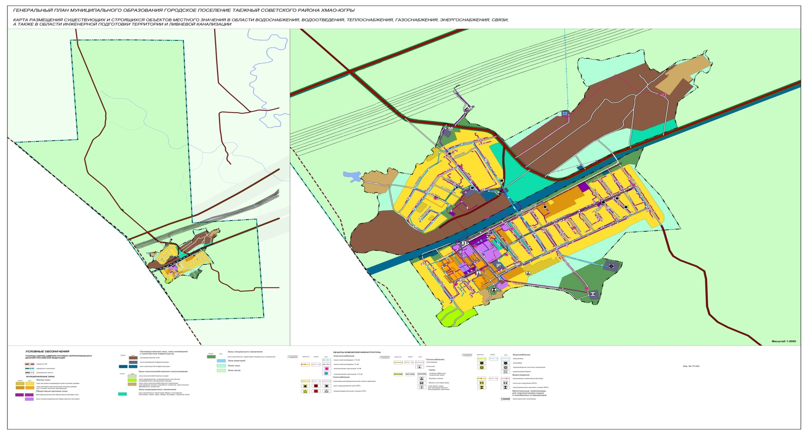
Приложение 9 к решению Совета депутатов городского поселения Таежный от №
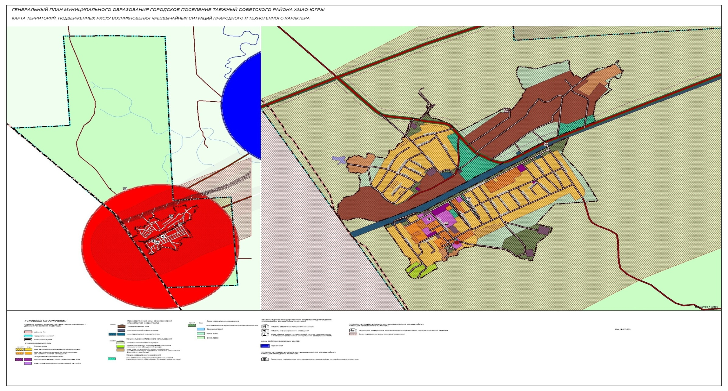
Приложение 10 к решению Совета депутатов городского поселения Таёжный от №

Приложение 2
к постановлению главы
городского поселения Таёжный
от 08.11.2021 № 7

Порядок приема предложений и замечаний
к проекту внесении изменений в генеральный план городского поселения Таёжный»

1. Предложения и замечания к проекту изменений в генеральный план городского поселения Таёжный» (далее Проект) представляются участниками публичных слушаний:
1) с 09.11.2021 по 13.01.2022 в оргкомитет по проведению публичных слушаний по Проекту;
2) в день публичных слушаний 13.01.2022 по адресу: Ханты-Мансийский автономный округ – Югра, Советский район, п. Таёжный, ул. Железнодорожная, д. 11, во время проведения публичных слушаний в письменной форме или устно.
2. Предложения и замечания к Проекту представляются участниками публичных слушаний в оргкомитет одним из способов:
1) в письменной форме лично по адресу: ул. Железнодорожная, д. 11, пос. Таёжный, согласно графику работы по местному времени:
понедельник с 9 до 13 часов и с 14 до 18 часов;
вторник – пятница с 9 часов до 13 часов и с 14 до 17 часов;
2) в письменной форме на почтовый адрес: 628259, ул. Железнодорожная, д. 11, пос. Таёжный, Советский район, Ханты-Мансийский автономный округ – Югра;
3) в форме электронного документа на электронный адрес: taiga-admih-xmao@mail.ru
3. Предложения или замечания к Проекту представляются участниками публичных слушаний с указанием фамилии, имени, отчества (последнее при наличии), даты рождения, адреса места жительства и контактного телефона.
4. Предложения или замечания, поступившие от участников публичных слушаний в оргкомитет, регистрируются секретарем оргкомитета в журнале регистрации предложений и замечаний к Проекту в день их поступления.
5. Основания отказа в приеме предложений и замечаний к Проекту:
1) предложения и замечания к Проекту поступили с нарушением требований, установленных пунктами 1 - 3 настоящего Порядка;
2) предложения и замечания к Проекту поступили после окончания публичных слушаний, после 13.01.2022.
6. Участнику публичных слушаний, представившему предложения и замечания
к Проекту с нарушениями, указанными в пункте 5 настоящего Порядка, направляется письменный мотивированный отказ в приеме предложений и замечаний к Проекту.

Приложение 3
к постановлению главы
городского поселения Таёжный
от 08.11.2021 № 7

Порядок проведения публичных слушаний
по проекту изменений в генеральный план городского поселения Таёжный
1. Публичные слушания по проекту изменений в генеральный план городского поселения Таёжный (далее публичные слушания, Проект соответственно) проводятся два месяца по адресу: Ханты-Мансийский автономный округ – Югра, Советский район, п. Таёжный, ул. Железнодорожная, д. 15, МБУ КСК «Содружество».
2. Регистрация участников публичных слушаний открывается 13.01.2022.
в 17.30 часов по местному времени по адресу: Ханты-Мансийский автономный округ – Югра, Советский район, п. Таёжный, ул. Железнодорожная, д. 11, и осуществляется на всем протяжении публичных слушаний.
3. Для регистрации участником публичных слушаний предъявляется документ, удостоверяющий личность.
4. При регистрации указывается фамилия, имя, отчество (последнее при наличии), дата рождения, адрес места жительства, контактный телефон участника публичных слушаний.
5. В помещение, указанное в пункте 1 настоящего Порядка, не допускаются лица,
не зарегистрированные в качестве участников публичных слушаний.
6. Председательствующим на публичных слушаниях является председатель оргкомитета или член оргкомитета, исполняющий его обязанности.
7. Председательствующий на публичных слушаниях (далее – Председательствующий) открывает публичные слушания в день, в месте и время начала, указанные в пункте 1 настоящего Порядка, оглашает Проект, инициатора публичных слушаний, Порядок проведения публичных слушаний.
8. Председательствующий предоставляет слово в следующем порядке:
1) представителю инициатора публичных слушаний для подробного разъяснения и обоснования Проекта;
2) участникам публичных слушаний, внесшим предложения и замечания к Проекту в уполномоченный орган, зарегистрированных в хронологическом порядке в журнале регистрации предложений и замечаний к Проекту;
3) участникам публичных слушаний, внесшим предложения и замечания к Проекту, во время проведения публичных слушаний в порядке очередности поступления предложений и замечаний к Проекту;
4) всем желающим участникам публичных слушаний;
5) лицам, приглашенным к участию в публичных слушаний в качестве экспертов (далее эксперты), для оглашения предложений, замечаний и рекомендаций к Проекту (при необходимости);
6) членам уполномоченного органа (при необходимости).
9. Время выступления устанавливается:
1) для представителя инициатора публичных слушаний – не более 10 минут;
2) для участника публичных слушаний – не более 5 минут;
3) для эксперта – не более 10 минут;
4) для членов уполномоченного органа - не более 5 минут.
10. Участники публичных слушаний выступают на публичных слушаниях, отвечают на реплики и задают вопросы только с разрешения председательствующего.
11. Участник публичных слушаний, выступающий на публичных слушаниях, перед началом выступления громко и четко называет свою фамилию, имя, отчество (последнее при наличии), при необходимости должность и статус, в котором они присутствуют на публичных слушаниях.
12. Выступления участников публичных слушаний допускаются только по Проекту, иным вопросам, связанным с проведением публичных слушаний.
13. Участники публичных слушаний вправе использовать в своём выступлении вспомогательные материалы.
14. Участник публичных слушаний, выступающий на публичных слушаниях,
не вправе употреблять в своем выступлении грубые, оскорбительные выражения, наносящие вред чести и достоинству, деловой репутации участникам публичных слушаний, призывать к незаконным действиям, использовать заведомо ложную информацию, допускать необоснованные обвинения в чей-либо адрес.
15. Председательствующий задает вопросы выступающим участникам публичных слушаний, дает возможность участникам публичных слушаний, членам уполномоченного органа задать уточняющие вопросы по позиции и (или) аргументам выступающего и дополнительное время для ответов на вопросы и пояснения.
16. Председательствующий организует прения по Проекту, предложениям и замечаниям, поступившим от участников публичных слушаний, и определяет их время.
17. Предложение или замечание участника публичных слушаний снимается со слушаний председательствующим, в случае если такое предложение или замечание участника публичных слушаний по Проекту противоречит федеральному законодательству, законодательству Ханты-Мансийского автономного округа – Югры, Уставу городского поселения Таёжный или не относится по существу к Проекту.
18. Участники публичных слушаний не вправе препятствовать проведению публичных слушаний
19 . Председательствующий обеспечивает порядок на публичных слушаниях.
20. В случае нарушения Порядка проведения публичных слушаний председательствующий обязан принять меры к пресечению таких нарушений.
21. Лица, не соблюдающие Порядок проведения публичных слушаний, могут быть удалены из помещения, указанного в пункте 1 настоящего Порядка, по решению председательствующего.
22. При проведении публичных слушаний ведется протокол и при необходимости аудио - и/или видеозапись публичных слушаний.
23. Уполномоченным органом при наличии технической возможности может быть организована прямая трансляция публичных слушаний на официальном сайте городского поселения Таёжный в информационно-телекоммуникационной сети «Интернет».
24. Председательствующий закрывает публичных слушаний.

